Важнейшие достижения Института ядерных исследований Российской академии наук в 3 квартале 2023 года

Сотрудниками Института в третьем квартале опубликовано 129 научных статей в высокорейтинговых журналах и сборниках докладов на международных конференциях. Наиболее важные достижения перечислены ниже.
Исследованы корреляции направлений прихода нейтринных событий на глубоководном нейтринном телескопе Baikal-GVD с высокоэнергетическими астрофизическими источниками
Исследован набор каскадных событий Baikal-GVD, собранный в 2018-2022 годах, с целью определения возможных связей между нейтрино Baikal-GVD и известными астрофизическими источниками. Мы опираемся на относительно высокое угловое разрешение нейтринного телескопа Baikal-GVD (2-3 градуса), которое стало возможным благодаря использованию жидкой воды в качестве среды обнаружения. Такая величина углового разрешения позволяет исследовать астрофизические точечные источники с помощью каскадных событий. Для каскадных событий с энергиями, превышающими 100 ТэВ, исследованы корреляции с радио-яркими блазарами. Несмотря на то, что на текущем наборе данных не обнаружено статистически значимых эффектов, анализ указывает на ряд возможных ассоциаций как с экстрагалактическими, так и с галактическими источниками. В частности, представлен анализ наблюдаемого триплета нейтринных кандидатов в галактической плоскости, исследована его потенциальная связь с определенными галактическими источниками, рассмотрено совпадение направлений прихода каскадных событий с несколькими яркими блазарами.
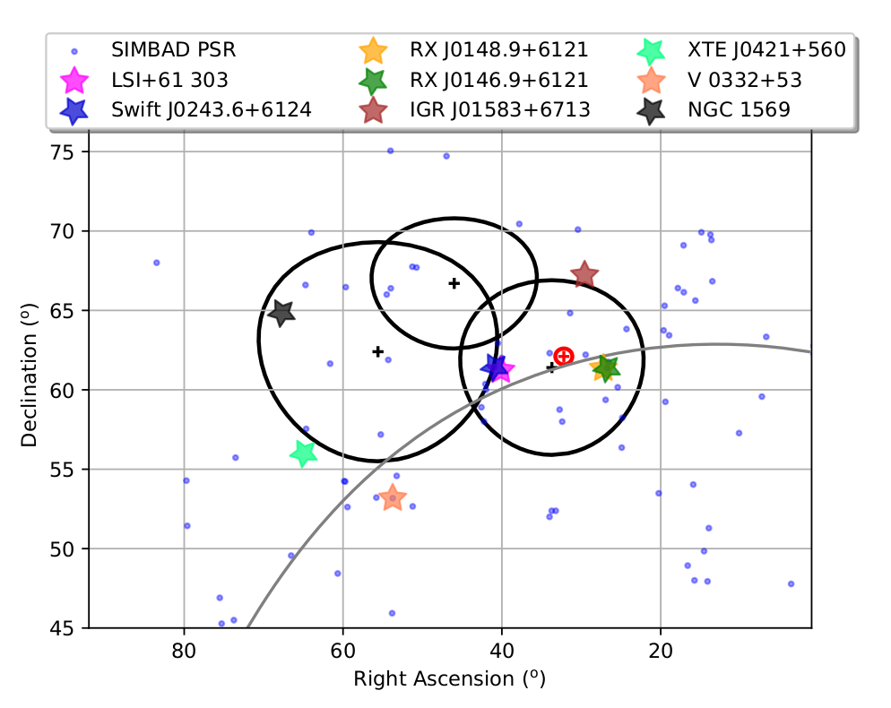
Рисунок 1. Три каскадных события Baikal_GVD с высокой энергией GVD190216CA,GVD190604CA и GVD210716CA вблизи галактической плоскости (серая линия) и ошибки определения их направлений (черные линии). Точка статистически наиболее значимого превышения потока IceCube над изотропным в северном полушарии показана красным плюсом.

Публикации:
Baikal-GVD Collaboration (V.A. Allakhverdyan et al.) and N.A. Kosogorov, Y.Y. Kovalev, G.V. Lipunova, A.V. Plavin, D.V. Semikoz, S.V. Troitsky, et al., Search for directional associations between Baikal Gigaton Volume Detector neutrino-induced cascades and high-energy astrophysical sources, e-Print:2307.07327, Mon.Not.Roy.Astron.Soc., 526, 1, 942-951 (2023)
Координатор работ: Домогацкий Григорий Владимирович
Эл. почта: domogats@yandex.ru
ПФНИ. 1.3.3.3. Нейтринная физика, астрофизические и космологические аспекты ядерной физики и физики элементарных частиц
Долгосрочный анализ энергетической калибровки счетчиков LVD
В рамках исследований вариаций атмосферных мюонов под землей на Детекторе Большого Объема (LVD, Гран Сассо, Италия) были проанализированы энергетические калибровки сцинтилляционных счетчиков установки в диапазоне энергий 50–450 МэВ. Энергетическая калибровка 840 счетчиков LVD проводится ежемесячно по мюонам, проходящим через детектор. В среднем 90,4% счетчиков калибруются автоматической программой каждый месяц по «мюонному пику». Изменение калибровочного коэффициента дает информацию об изменении свойств счетчика для целей устранения неполадок. В результате анализа калибровочных коэффициентов за долгий период получена сезонно-годовая разница в изменении положения максимума мюонного пика (в каналах), которая составляет около (-0,23 ± 0,08)%.
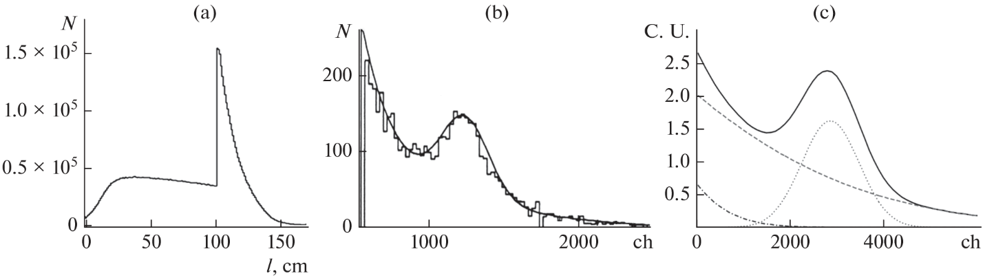
(а) Распределение длин траекторий мюонов в счетчике, (б) энергетическое распределение «мюонных» импульсов в LVD-счетчиках, (в) фиттирующая функция для определения мюонного пика.
Публикация: N. Yu. Agafonova, V. V. Ashikhmin, E. A. Dobrynina, R. I. Enikeev, N. A. Filimonova, I. R. Shakiryanova, and V. F. Yakushev and LVD Collaboration. "Long-term Analysis of the Energy Calibration of LVD Counters". Bull. of the Rus. Acad. of Sci.: Physics, 2023, Vol. 87, No. 7, pp. 1053–1055, https://doi.org/10.3103/S1062873823702404
Координатор работ: Агафонова Н.Ю.
эл. почта: natagafonova@gmail.com
ПФНИ 1.3.3.3. Нейтринная физика, астрофизические и космологические аспекты ядерной физики и физики элементарных частиц

Новый метод измерения спина сверхмассивных черных дыр
Предложен новый метод измерения спинов (углового момента) сверхмассивных черных дыр по размеру и форме центрального темного пятна на их изображениях, полученных международной коллаборацией Телескоп Горизонта Событий (Event Horizon Telescope) методом радио-интерферометрии со сверхдлинной базой (РСДБ). Яркие пятна на этих изображениях интерпретируются как излучение падающего на черную дыру горячего вещества. Размер и форма центрального темного пятна на изображениях черных дыр определялись с помощью аналитических и численных вычислений для траекторий фотонов в метрике Керра для вращающейся черной дыры с фиксированным значением ее углового момента (спина). С использованием наблюдательных данных международной коллаборации Телескоп Горизонта Событий показано, что сверхмассивные черные дыры SgrA* в центре нашей галактики Млечный Путь и M87* в центре гигантской эллиптической галактики M87 вращаются очень быстро.
Быстрое развитие технологий астрофизических наблюдений, например при реализации проекта Космической Обсерватории Миллиметрон, предоставит в ближайшем будущем уникальную возможность для проверки различных модификаций теории гравитации Эйнштейна в режиме сильного поля.
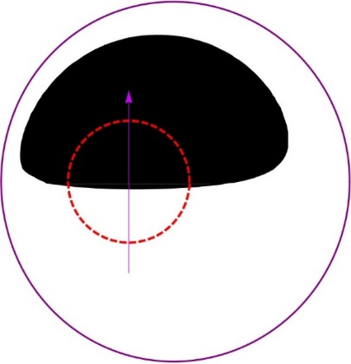 |  | 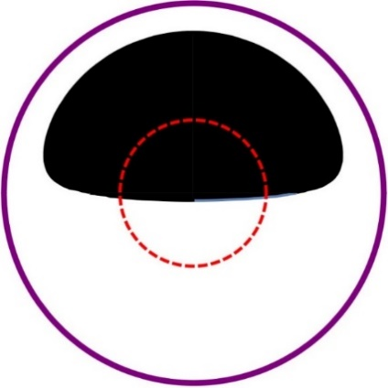
Рис. 1. Формы и размеры темных пятен на изображении черной дыры SgrA* в случае удаленного наблюдателя (телескопа), расположенного в экваториальной плоскости черной дыры, при величине ее спина a = 0.65 (левая панель), и a = 0 (правая панель). Замкнутая малиновая кривая является проекцией классической тени черной дыры на небесную сферу. Красная пунктирная окружность соответствует размеру горизонта событий черной дыры в евклидовом пространстве без гравитации. Стрелка показывает направление оси вращения черной дыры SgrA*.
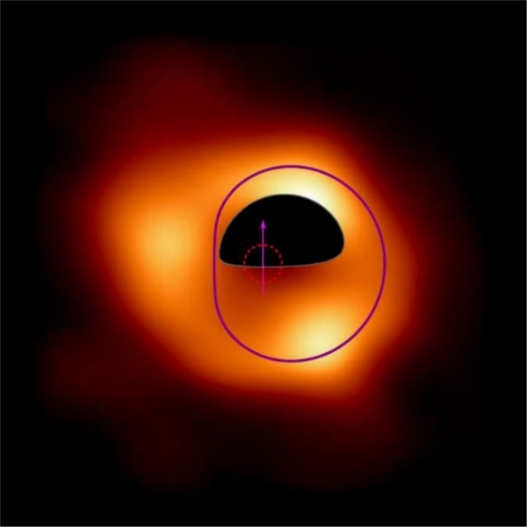 |  | 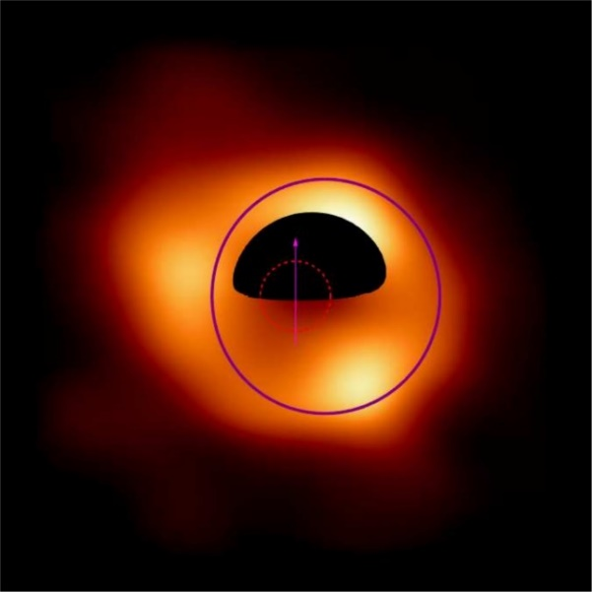

Рис. 2. Суперпозиция изображения Телескопа Горизонта Событий сверхмассивной черной дыры SgrA* в центре нашей галактики Млечный Путь с темным пятном в случае спина черной дыры a=1 (левая панель) и a=0.75 (правая панель). Малиновая замкнутая кривая является проекцией классической тени черной дыры на небесную сферу. Красная пунктирная окружность соответствует размеру горизонта событий черной дыры в евклидовом пространстве без гравитации. Темное пятно в данном случае является гравитационно-линзированным изображением северного полушария глобуса горизонта событий черной дыры SgrA*. Стрелка показывает направление оси вращения черной дыры M87*.
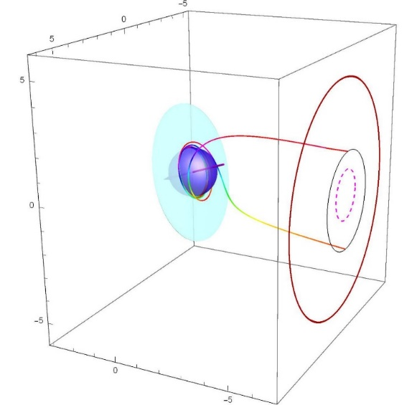
Рис. 3. Трехмерная картина расположения и ориентации сверхмассивной черной дыры M87* в центре гигантской эллиптической галактики M87 по отношению к удаленному наблюдателю (телескопу) на Земле. Тонкий аккреционный диск в плоскости экватора черной дыры M87*показан голубым цветом. Темно-голубая сфера является изображением глобуса горизонта событий черной дыры M87* со спином a=1 в эвклидовом пространстве без гравитации. Замкнутая черная кривая представляет собой внешнюю границу наблюдаемого Телескопом Горизонта Событий центрального темного пятна, являющегося проекцией на небесную сферу внешней границы линзированного изображения южной полусферы глобуса горизонта событий черной дыры M87*. Мульти-цветом показаны две траектории фотонов, (построенные с помощью численного интегрирования), стартующих вблизи экватора горизонта событий черной дыры и финиширующих в удаленном телескопе на Земле. Проекция классической тени черной дыры на небесную сферу показана коричневой замкнутой кривой. Красная пунктирная окружность является проекцией горизонта событий черной дыры на небесную сферу в случае отсутствия гравитации. Темное пятно в данном случае является гравитационно-линзированным изображением южного полушария глобуса горизонта событий черной дыры M87*. Стрелка показывает направление оси вращения черной дыры M87*.

Публикация: Dokuchaev Vyacheslav Ivanovich. Spins of Supermassive Black Holes M87* and SgrA* Revealed from the Size of Dark Spots in Event Horizon Telescope Images // Astronomy – 2023. – Vol. 2, no. 3. Pages – 141-152.
Координатор работ: Докучаев В.И.
эл. почта: dokuchaev@inr.ac.ru
ПФНИ 1.3.3.3. Нейтринная физика, астрофизические и космологические аспекты ядерной физики и физики элементарных частиц

Представление ренорм-инвариантных величин в теоретико-возмущенческой КХД через степени конформной аномалии
Рассмотрено предложенное в 2016 году в работе А.Л. Катаева и Г. Цветича Phys.Rev. D94 -2016- 014006 представление двух безмассовых аналитических рядов теории возмущений в КХД для характеристики процесса электрон-позитронной аннигиляции в адроны и правила сумм глубоко-неупругого рассеяния поляризованных лептонов на нуклонах в виде разложения по степеням нарушающую конформную симметрию неперенормированной КХД ее ренорм-групповой бета функции. Данное представление согласуется с видом соотношением между амплитудой процесса распада аксиально-векторного мезона на два фотона и произведением характеристик поцессов электрон-позитронной аннигиляции и глубоко-неупругого рассеяния поляризованных лептонов на нуклонах, часто называемого в литературе соотношением Крютера-Броадхарста-Катаева. В работе показана справедливость рассматриваемого представления в четвертом порядке теории возмущений КХД и для статического потенциала, и для коэффициентной функции для определенной на специальном контуре петли Вильсона. Выявлена выполнимость в 4-м порядке теории возмущений КХД аналога соотношения КБК для разности рассмотренных двух величин. Продемонстрирована выполнимость изучаемого теоретического представления рядов ТВ КХД через степени конформной аномалии и для неизвлекавшегося ранее из экспериментов по процессу глубоконеупругого нейтрино-нуклонного рассеяния неполяризованного правила сумм Бьеркена для структурной функции F1. Сделан вывод о выполнимости данного представления через степени конформной аномалии и для произвольной ренорм-инвариантной величины и аномальных размерностей различных операторов.

Публикации:
1. A.L. Kataev and V.S. Molokoedov, Representation of the RG-invariant quantities in perturbative QCD through powers of the conformal anomaly, Physics of Particles and Nuclei,
2023, v.54, n 5, pp.931-941
Координатор работ: Катаев Андрей Львович
эл.почта: kataev@ms2.inr.ac.ru
тел. +7 915-033-01-67

Построено эффективное описание скалярных осциллонов в почти квадратичных потенциалах на примере модели монодромии.
Осциллоны – это компактные осциллирующие сгустки бозонного поля, которые отличаются большими временами жизни. Их осцилляции не являются точно периодическими – осциллоны медленно распадаются за счёт небольшого испускаемого ими излучения. Одна из моделей осциллонов – модель монодромии, применяющаяся для описания поля инфлатона или скалярной тёмной материи.
Последовательно построено эффективное описание осциллонов в модели монодромии при произвольно сильных полях. Отмечено, что слабая нелинейность притягивающего потенциала, уравновешивающая расталкивающий эффект пространственной производный, означает большой пространственный размер осциллонов. Построенное эффективное действие обладает глобальной U(1) симметрией во всех порядках, что гарантирует существование сохраняющегося заряда, и, поскольку потенциал теории является притягивающим, – нетопологических солитонов, которые и служат приближённым описанием осциллонов. Проведено сравнение предсказаний эффективной теории с численно найденными осциллонами в полной теории, см. Рис. 1. Точность предсказаний теории не падает даже при экстремально высоких амплитудах осциллонов.

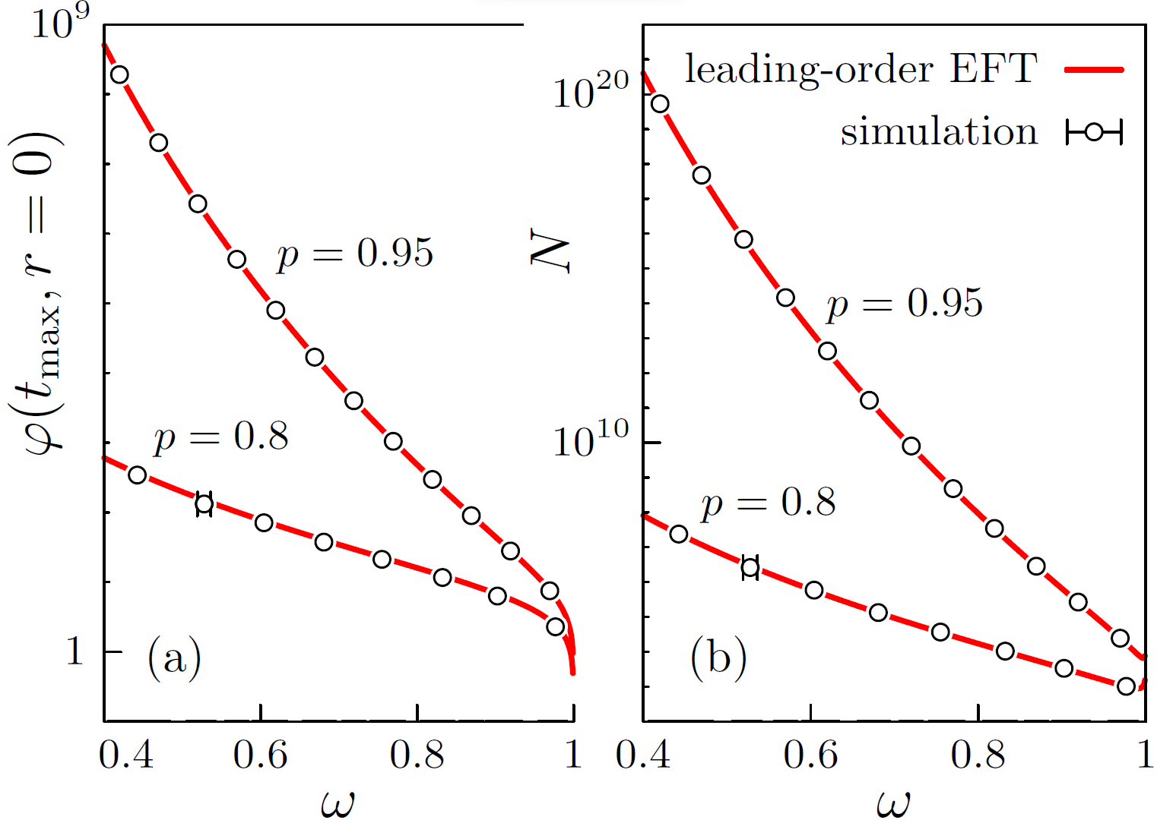
Рисунок 1. (a) Амплитуды колебаний поля в центре и (b) нетопологические заряды осциллонов в модели монодромии при двух значениях степени потенциала p. Предсказания главного порядка эффективной теории (EFT) показаны сплошными линиями. Кружочки соответствуют численным результатам в полной теории.

Публикация: D.G. Levkov, V.E. Maslov, “Analytic description of monodromy oscillons,” Phys. Rev. D 108, 063514 (2023).DOI: 10.1103/PhysRevD.108.063514

Координатор работ: Левков Дмитрий Геннадиевич
эл. почта: levkov@ms2.inr.ac.ru

ПФНИ 1.3.3.3. Нейтринная физика, астрофизические и космологические аспекты ядерной физики и физики элементарных частиц
Гранты: Проект РНФ №22-12-00215

Разработаны алгоритмы машинного обучения для анализа данных эксперимента Байкал-GVD
Восстановление характеристик нейтрино, регистрируемых в нейтринном телескопе Байкал-GVD, является сложной алгоритмической задачей. В рамках работ, были разработаны нейронные сети для улучшения качества реконструкции регистрируемых событий по следующим характеристикам:
- Разработана нейронная сеть для подавления шумовых срабатываний оптических модулей эксперимента Байкал-GVD. На данных, симулирующих работу детектора, целевые метрики оказались на несколько процентов лучше, чем для стандартных алгоритмов. Также фильтрация шумов с помощью нейронной сети позволила улучшить угловое разрешение событий, в среднем, на 0.2 градуса.
- Разработана нейронная сеть для разделения ливней, индуцированных широкими атмосферными ливнями (ШАЛ), и нейтрино. На одно нейтрино-индуцированное событие приходится примерно один миллион ШАЛ-индуцированных событий. Внедрение нейронных сетей позволило улучшить качество разделения данных событий, сохраняя большую часть экспозиции нейтринных событий. Также на основе данной нейронной сети был разработан метод для определения потока нейтрино.
- Разработана графовая нейронная сеть для восстановления направления прихода нейтрино. На данных, симулирующих работу детектора, это позволило улучшить угловое разрешение событий примерно на 0.5 градуса.
В настоящее время ведутся работы по оптимизации нейронных сетей и изучается возможность их применения к реальным экспериментальным данным.

Координатор: Харук Иван Вячеславович
Телефон: +7 (919) 766-94-68
e-mail: ivan.kharuk@phystech.edu

Публикации:
1. I. Kharuk, G. Rubtsov, G. Safronov, “Rejecting noise in Baikal-GVD data with neural networks” // JINST 18 (2023) 09, P09026 (DOI: 10.1088/1748-0221/18/09/P09026)
2. I. Kharuk, G. Safronov, A. Matseiko, A. Leonov, “Machine learning in Baikal-GVD experiment” // PoS ICRC2023 (2023), 1077 (DOI: 10.22323/1.444.1077)

ПФНИ 1.3.3 Ядерная физика и физика элементарных частиц

